Foto

Zeitraum Unternehmen, Ort

* Tätigkeiten
* .....

Zeitraum Unternehmen, Ort

* Tätigkeiten
* .....

 Praxiserfahrung

Zeitraum Masterstudium

Universität

* Schwerpunkt
* Praxisprojekt etc.
* Thema der Masterarbeit
* Abschluss und Note

Zeitraum Bachelorstudium

Universität

* Thema der Bachelorarbeit:
* Abschluss und Note

Zeitraum Gymnasium, Allgemeine Hochschulreife

Note

 Ausbildung

**Persönliche Daten**

**Anschrift**

xxx

xxx

**Telefonnummer**

000

**E-Mail**

xxx

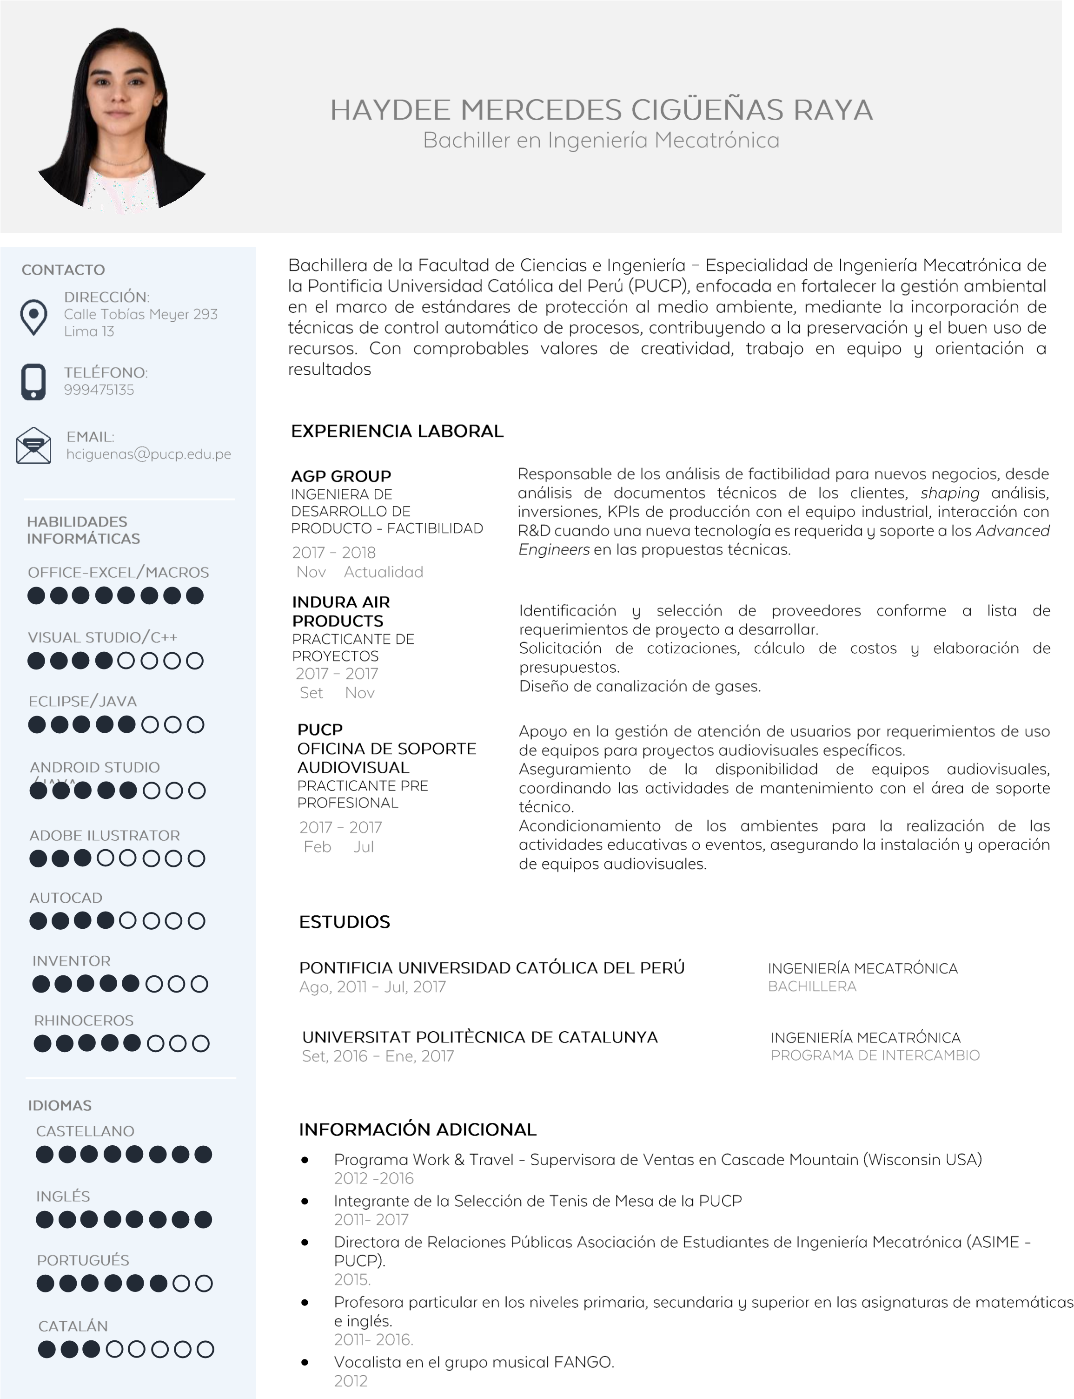

CURRICULUM VITAE

**Vorname und Nachname**

Geburtsdatum,-ort

einfügen

**Karriereprofil**

* Soft Skills
* Sachkompetenz wie zum Beispiel Sprachen, IT-Kenntnisse
* Abschlüsse und Fachkompetenz

**Kenntnisse**

**Sprachen**

xxx

**EDV**

xxx

**Interessen**

**Sport**

xxx

**Kultur**

xxx

Zeitraum Organisation, Ort

* Aufgaben
* Verantwortung

 Engagement